梅州市梅江区梅园印刷厂
印刷品生产加工项目
竣工环境保护验收监测报告表

建设单位：梅州市梅江区梅园印刷厂
编制日期：二0二零年一月

目录
表一 投产项目简表 1
表二 工程建设内容 5
表三 主要污染源、污染物处理和排放 11
表四 建设项目环境影响报告表主要结论及审批部门审批决定 12
表五 验收监测质量保证及质量控制 13
表六 验收监测内容 16
表七 验收监测结果 18
表八 验收监测结论及建议 25
附件1 梅州市梅江区梅园印刷厂营业执照 28
附件2 梅州市梅江区环保局环评批复 29
附件3 广东准星检测有限公司现场验收检测报告 31

表一 投产项目简表
建设项目名称 | 梅州市梅江区梅园印刷厂印刷品生产加工项目
建设单位名称 | 梅州市梅江区梅园印刷厂
建设地点 | 梅州市梅江区江北金山巷9号  （东经116°06'47.47"；北纬24°14'01.14"）
建设项目性质 | 新建√ 改扩建□ 技改□ （划√）
主要产品名称 | 印刷品
设计生产能力 | 年产印制薄册20吨，其它印制品10吨
实际生产能力 | 月产印制品2吨
环评时间 | 2019年10月 | 开工日期 | 2019年11月
调试时间 | 2019年12月 | 现场监测时间 | 2019年12月12-17日
环评报告表  审批部门 | 梅州市梅江区环境保护局 | 环评报告表  编制单位 | 江苏新清源环保有限公司
环保设施设计单位 |  | 环保设施施工单位
投资总概算 | 30万元 | 环保投资总概算 | 5万元 | 比例 | 16.7%
实际总投资 | 30万元 | 实际环保投资 | 5万元 | 比例 | 16.7%
验收监测依据 | 1、环境保护相关法律、法规和规章制度  （1）《中华人民共和国环境保护法》，2015.1.1；  （2）《中华人民共和国大气污染防治法》，自2016年1月1日起施行；  （3）《中华人民共和国水污染防治法》，2008.2.28；  （4）《中华人民共和国固体废物污染环境防治法》，2016.11.7修订；  （5）《中华人民共和国环境噪声污染防治法》，1996.9.1；  （6）《中华人民共和国水土保持法》，2010.12.25；  （7）《中华人民共和国环境影响评价法》，2016.9.1；  （8）《中华人民共和国清洁生产促进法》，2012年修订；  （9）《建设项目环境管理条例》，国务院令第253号，2017.7.16修订；  （10）《建设项目环境影响评价分类管理名录》，2017.9.1；  （11）《国务院关于修改<建设项目环境保护管理条例>的决定》，国务院令第682号；  （12）《关于发布<建设项目竣工环境保护验收暂行办法>的公告》，国环规环评[2017]4号；  （13）《关于转发环境保护部<建设项目竣工环境保护验收暂行办法>的函》，粤环函〔2017〕1945号
验收监测依据 | 2、竣工环境保护验收技术规范  （1）《环境影响评价技术导则 总则》，HJ/T2.1-2011；  （2）《环境影响评价技术导则 大气环境》，HJ2.2-2008；  （3）《环境影响评价技术导则 地面水环境》，HJ/T2.3-1993；  （4）《环境影响评价技术导则 地下水环境》，（HJ610-2016）；  （5）《环境影响评价技术导则 声环境》，HJ2.4-2009；  （6）《农田灌溉水质标准》（GB5084-2005）；  （8）《大气污染物排放限值》（DB44/27-2001）；  （9）《家具制造行业挥发性有机化合物排放标准》（DB 44/814-2010）；  （10）《工业企业厂界环境噪声排放标准》（GB12348-2008）；  （11）《一般工业固体废物贮存、处置场污染控制标准》（GB18599-2001）及其2013年修改单；  （12）《建设项目竣工环境保护验收技术指南 污染影响类》
验收监测依据 | - 项目的其他资料  （1）《梅州市梅江区梅园印刷厂印刷品生产加工项目环境影响报告表》（江苏新清源环保有限公司，2019年10月）；  （2）《梅州市梅江区环境保护局关于梅州市梅江区梅园印刷厂梅州市梅江区梅园印刷厂印刷品生产加工项目环境影响评价报告表的批复意见》（梅区环建函[2019]104号）（附件2）；  （3）广东准星检测有限公司现场验收检测报告（附件3）；
验收监测评价标准、标号、级别、限值 | 一、废气  本项目有机废气有组织排放执行《印刷行业挥发性有机化合物排放标准》（DB44/815-2010）表2平板印刷II时段标准；无组织排放执行（DB44/815-2010）表3无组织排放监控点浓度限值，具体标准限值见表4-3。  表1-1 大气污染物排放标准 单位：mg/m³  二、废水  本项目生活污水经三级化粪池预处理达到广东省《水污染物排放限值》（DB44/26-2001）第二时段三级标准后，排入市政污水管网，经市政污水管道进入梅州市粤海水务江南第二污水处理厂处理达到广东省《水污染物排放限值》（DB44/26-2001）中的第二时段一级标准和《城镇污水处理厂污染物排放标准》一级B标准的较严者，处理达标后最终排入受纳水体梅江，排放标准见表1-2。  表1-2水污染物最高允许排放浓度(摘要) 单位：mg/L  三、噪声  项目运营期场界噪声执行《工业企业厂界环境噪声排放标准》（GB12348-2008）2类标准，具体标准限值见表1-3。  表1-3 运营期项目噪声排放标准  四、固体废弃物：  根据本项目产生的各种固体废物的性质和去向，厂内危险废物的贮存执行《危险废物贮存污染控制标准》（GB18596-2001）（2013年修订），危险废物的转移依照《危险废物转移联单管理办法》（国家环境保护总局令第5号）进行监督和管理。一般废物贮存执行《一般工业固体废物贮存、处置场污染控制标准》（GB18599-2001）。
  标准类别 | 污染物 | 最高允许排放浓度（mg/m³） | 最高允许排放速率（kg/h） |  | 无组织排放监控浓度限值（mg/m³）
  标准类别 | 污染物 | 最高允许排放浓度（mg/m³） | 排气筒（m） | 二级 | 无组织排放监控浓度限值（mg/m³）
  （DB44/815-2010）第Ⅱ时段限值 | VOCs | 80 | 15 | 5.1 | 2.0
  （DB44/815-2010）第Ⅱ时段限值 | VOCs | 80 | 8 | 1.5 | 2.0
  执行标准 | pH | COD_{cr} | BOD₅ | SS | 氨氮
  (DB44/26-2001) | 6-9 | ≤40 | ≤20 | ≤20 | ≤10
  执行标准 | 昼间 | 夜间 | 范围
  《工业企业厂界环境噪声排放标准》(GB12348-2008)2类标准 | 60dB | 50dB | 项目周界

表二 工程建设内容
- 项目概况
梅州市梅江区梅园印刷厂印刷品生产加工项目位于梅州市梅江区江北金山巷9号，项目生产规模为年产印制薄册20吨，其它印制品10吨，共30吨，项目总投资为30万元，其中环保投资5万元，占总投资的16.7%。项目主要建设内容有印刷区、成品区、原料区等，详见下表：
表2-1 项目建设内容组成一览表
名称 |  |  | 具体情况 | 是否与环评及批复一致
主体工程 |  |  | 项目主要建设内容分为印刷区、成品区、原料区，占地面积为500m² | 是
公用工程 | 给水 |  | 用水由市政管网提供 | 是
公用工程 | 配电 |  | 由市政电网供应 | 是
环保工程 | 废水 | 生活废水 | 经三级化粪池处理达标后排入市政污水管网 | 是
环保工程 | 废气 | 印刷废气 | 活性炭装置+8m高排气筒排放 | 否，项目实际采用处理设施为UV光解装置
环保工程 | 固废 | 生活垃圾 | 由环卫部门清运 | 是
环保工程 | 固废 | 边角废料 | 收集后外卖给收购商综合利用 | 是
环保工程 | 固废 | 废油墨桶 | 由供货商回收 | 是
环保工程 | 固废 | 废UV灯管 | 收集后交由有资质的单位处理 | 是
环保工程 | 噪声 |  | 选择低噪声、减震先进设备 | 是
该项目在运营期间会对环境产生一定的影响，根据《中华人民共和国环境保护法》（2015年1月1日起施行）、《中华人民共和国环境影响评价法》（2016年9月1日起施行）、《国务院关于修改〈建设项目环境保护管理条例〉的决定》（中华人民共和国国务院令第682号，自2017年10月1日起施行）、《建设项目环境保护分类管理名录》（2017年9月1日起施行）等相关法律法规的有关要求，该建设单位委托江苏新清源环保有限公司编制了《梅州市梅江区梅园印刷厂印刷品生产加工项目环境影响报告表》，并于2019年10月30日通过了梅州市梅江区环境保护局的环评审批（梅区环建函[2019]104号）。
该项目于2019年11月投入生产，目前运行情况良好。根据收集资料显示，该项目主体工程调试工况稳定，达到了建设项目竣工环境保护验收监测的工况要求。根据《国务院关于修改<建设项目环境保护管理条例>的决定》（国务院令第682号）、环保部《关于发布<建设项目竣工环境保护验收暂行办法>的公告》（国环规环评[2017]4号）以及《关于转发环境保护部<建设项目竣工环境保护验收暂行办法>的函》（粤环函〔2017〕1945号），梅州市梅江区梅园印刷厂于2020年1月委托梅州森淼环保科技有限公司进行本项目的环境保护验收监测报告编制工作。
2、项目的建设规模
本项目生产规模为年产印制薄册20吨，其它印制品10吨，共30吨。
3、项目主要生产设备
项目主要生产设备详见表2-2：
表2-2 本项目主要设备表
序号 | 设备名称 | 数量（单位） | 所在工序 | 备注 | 是否与环评及批复一致
1 | 印刷机 | 3台 | 印刷 | 新增 | 是
2 | 裁剪机 | 1台 | 裁剪 | 新增 | 是
8、项目四至及周边现状
本项目位于梅州市梅江区江北金山巷9号，项目四周均为居民区。项目平面布置图见图2-1，现状及周边环境见图2-2：


原料区
印刷区
成品区
图2-1 项目平面布置图

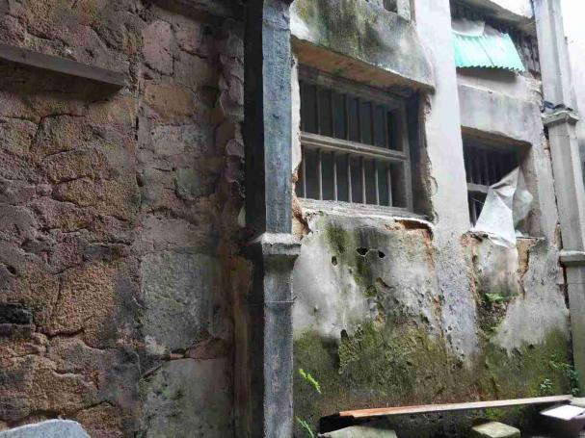 | 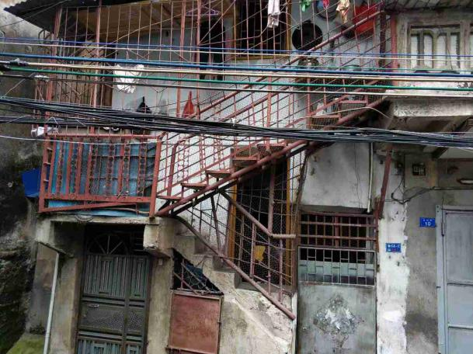
①项目东面——居民区 | ②项目南面——居民区
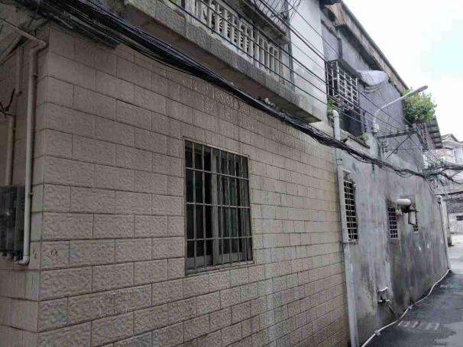 | 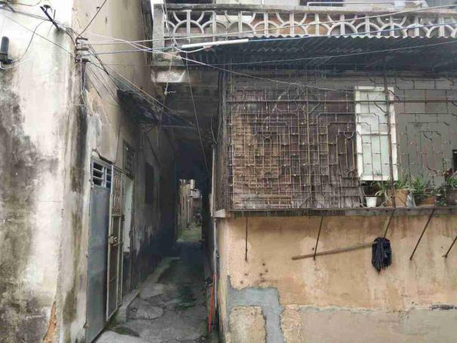
③项目西面——居民区 | ④项目北面——居民区
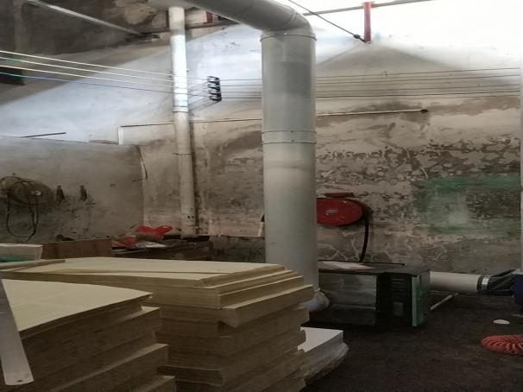 | 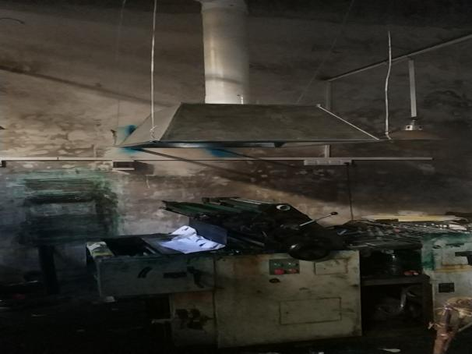
⑤UV光解装置 | ⑥集气罩

图2-2 项周边及现场至图

原辅材料消耗及水平衡：
1、生产原料及年消耗情况
该项目原材料用量见表2-3。
表2-3 项目生产原料用量一览表
序号 | 名称 | 用量 | 单位 | 备注
1 | 双胶纸 | 30 | t/a | 供方送货，车间存储
2 | 乙醇 | 0.04 | t/a | 供方送货，少量存储
3 | 油墨 | 0.2 | t/a | 供方送货，少量存储
4 | 洗车水 | 0.02 | t/a | 供方送货，少量存储
2、人员规模及工作制度
本项目职工人员3人，每天工作8小时，年工作300天。
3、给排水系统
该项目用水由市政给水管网统一供应。
（1）给水
本项目用水主要为生活用水，由市政供水管网供给。本项目无生产用水；生活用水量为36m³/a（0.12m³/d）。其用水量估算见表2-4：
表2-4 项目各用水对象及用水量、排水量估算
用水对象 | 单位 | 规模 | 用水指标 | 用水量(m³/d) | 排水系数 | 排水量(m³/d) | 备注
办公生活用水 | 人 | 3 | 0.04m³/人·d | 0.12 | 0.9 | 0.108
（2）排水及去向
本项目营运期产生的生活污水经三级化粪池预处理达到广东省《水污染物排放限值》（DB44/26-2001）第二时段三级标准后，排入市政污水管网，经市政污水管道进入梅州市粤海水务江南第二污水处理厂处理达到广东省《水污染物排放限值》（DB44/26-2001）中的第二时段一级标准和《城镇污水处理厂污染物排放标准》一级B标准的较严者，处理达标后最终排入梅江。
4、项目能源消耗情况
该项目供电来自于市政电网，年用电量约1.2万kWh。
- 项目水平衡图
根据本项目用水情况，水平衡图如下：
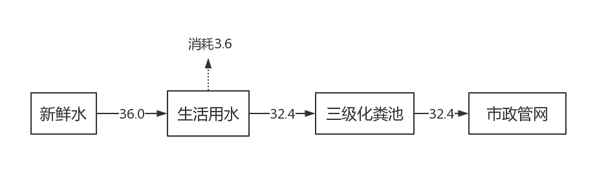
图2-3 项目水平衡图 单位：t/a

主要工艺流程及产污环节
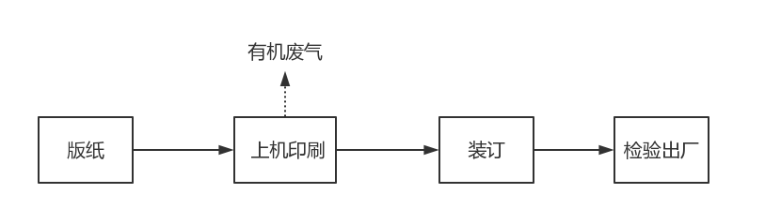
图2-4 生产工艺流程图
主要流程简述：
（1）裁切：将原材料纸张按照规格要求裁切，此工序产生少量粉尘、边角料及设备运行噪声。
（2）印刷：将双胶纸张放入胶印机内，将胶印轮转油墨印制到纸张上，部分成为产品。此工序产生有机废气、废油墨桶。
（3）折页：使用折页机将纸张对折，此工序会产生设备运行噪声。
（4）装订：将折页后的纸张装订成薄册，此工序会产生设备运行噪声。
（5）清洗胶印机：定期使用洗车水清洗印刷机油墨，清洗时，启动机器，把洗车水少量滴加到三辊子上，机器上的油墨就被反复的清洗，清洗干净后再用抹布擦干即可，废抹布按照固体废物处置。此工序主要产生洗车水挥发的有机废气、废抹布。

表三 主要污染源、污染物处理和排放
- 废水
本项目在运营期间生产过程中无生产废水排放，排放的废水为员工的生活废水。
本项目员工拟定3人，工作天数为300天，每天工作8小时，均不在厂内食宿。根据《广东省用水定额》，办公人员用水量按40L/人·d计算，则项目生活用水量约为36t/a（0.12t/d）。污水排放量按用水量的90%计算，则年生活污水排放量为32.4t/a（0.108t/d）。经三级化粪池处理达标后排入市政污水管网
- 废气

本项目印刷过程会产生少量VOCs，经集气罩收集和UV光解装置处理后8m高的排气筒高空排放。
3、噪声
项目噪声主要来源于生产设备运行时和运输车辆出入时所产生的噪声，声压级约75-80dB（A），通过合理布局、基础减震、距离衰减和绿化吸收等措施进行降噪处理。
4、固体废物
本项目运营过程产生的固废主要为：裁切产生的边角料；废油墨桶；废抹布；废UV灯管；职工产生的生活垃圾。
- 裁切产生的边角料：纸张裁切过程中产生边角料，产生量约为原料的1%，原料总用量为30t/a，则边角料产生量为0.3t/a，交废品回收公司处置。
- 废油墨桶、废抹布：根据企业提供的资料，废油墨桶产生量为8kg/a，由供货商回收；废抹布产生量为0.8kg/a，列入危险废物豁免清单，与生活垃圾一起交由环卫部门收集处置。
- 职工产生的生活垃圾：本项目劳动定员3人，日常生活垃圾产生量以0.5kg/（p·d）计，则生活垃圾产生量为1.5kg/d，即0.45t/a，由环卫部门统一收集清运。
（4）废UV灯管：本项目采用的UV光解装置损耗后会产生废UV灯管，产生量约为2只/年，暂存与危废间，定期收集后交由UV光解设备厂商回收处理。

表四 建设项目环境影响报告表主要结论及审批部门审批决定
本项目于2019年10月30日取得梅州市梅江区环境保护局《关于梅州市梅江区梅园印刷厂梅州市梅江区梅园印刷厂印刷品生产加工项目环境影响报告表审批意见的函》（梅区环建函[2019]104号），具体要求如下：
一、 梅州市梅江区梅园印刷厂印刷品生产加工项目位于梅州市梅江区江北金山巷9号（地理坐标:北纬N24.311320, 东经E116.115720）,主要从事印刷品生产加工，项目占地面积约500 m²,设计生产规模为年产印制薄册20吨，其它印制品10吨, 共30吨。项目总投资30万元，其中环保投资5万元。
二、 根据报告表的评价分析和评价结论，在落实污染防治和环境风险防控措施的前提下，从环境保护角度，原则同意该项目建设。
三、 项目建设和运营过程中必须严格落实报告表提出的各项污染防治措施，并重点做好以下工作：
1、 废水：项目无生产废水产生及排放；生活污水应经三级化粪池处理达标后排入市政污水管网。
2、 废气：项目印刷工序应设置在密闭车间内，同时对有机废气进行有效收集，并通过有效处理装置处理后经排气筒高空排放,确保有机废气排放符合《印刷行业挥发性有机化合物排放标准》(DB44/815-2010)表2平板印刷II时段标准。
3、 噪声：项目应通过选用低噪音设备、设置消音设施、加强设备运行维护管理、对车间采取隔音、合理安排作业时间等措施,防止噪声扰民，确保厂界噪声符合《工业企业厂界环境噪声排放标准》(GB 12348-2008)2类标准。
4、 固体废物：纸张边角料和废包装材料收集后外卖给收购商综合利用；废活性炭、废弃桶(油墨桶、有机溶剂桶等)等危险废物应统一收集并分类堆放于规范的暂存间，定期交由有资质的单位处置；生活垃圾交由环卫部门处理。
四、 若项目的性质、规模、地点、使用功能、排污状况、采用的生产工艺或者防治污染的措施发生重大变动，你单位应当重新报批项目环评文件。
五、 项目建设应严格执行配套建设的环境保护设施与主体工程同时设计、同时施工、同时投入使用。项目建成后，你单位应按《国务院关于修改〈建设项目环境保护管理条例〉的决定》(国令第682号)要求，做好环境保护验收工作。

表五 验收监测质量保证及质量控制
1、监测分析方法
本项目验收监测采样方法、监测分析方法、监测质量保证和质量控制要求均按照《排污单位自行监测技术指南 总则》（HJ 819）执行，其中无组织排放废气监测按《大气污染物无组织排放监测技术导则》（HJ/T55-2000）等有关规定进行，有组织废气排放监测按《固定污染源排气中颗粒物与气态污染物采样方法》（GB/T16157-1996）等有关规定进行，厂界噪声监测按《工业企业厂界环境噪声排放标准》（GB12348-2008）等有关规定进行。各项监测因子监测分析方法名称、方法标准号或方法来源、所使用仪器及分析方法的最低检出限详见下表：
表5-1 标准方法列表
分析项目 | 方法标准号 | 方法名称 | 主要仪器 | 检出限
总VOCs | DB44/815-2010  附录D | 气相色谱法 | 气相色谱仪  GC2014C | 0.01mg/m³
厂界噪声 | GB 12348-2008 | 声级计法 | 多功能声级计  AWA6228+ | —
2、质量保证和质量控制
（1）监测在工况稳定、生产负荷和污染治理设施运行正常时，负荷达到设计能力的75%以上时进行；
（2）检测过程严格按照各项污染物监测方法和其他相关技术规范进行；
（3）检测人员持证上岗，所有计量仪器均经过计量部门检定合格并在有效期内使用；
（4）废气采样分析系统在采样前进行气路检查、流量校准，确保整个采样过程中分析系统的气密性和计量准确行；
（5）噪声监测仪在监测前、后均以标准声源进行校准，其前、后校准偏差不得大于0.5dB；
（6）监测数据执行三级审核制度。
本次检测的质控结果见表5-2、表5-3、表5-4、表5-5；
表5-2噪声仪器校准表
校准日期  /频次 | 监测点位 | 声级计型号 | 校准设备 | 标准  声级 | 检测前 | 校验  误差 | 检测后 | 校验  误差
2019-12-16昼间 | 西面厂界外1m处 | AWA6228+ | 声级校准器AWA6221A | 94.0 | 93.8 | -0.2 | 93.9 | -0.1
2019-12-16夜间 | 西面厂界外1m处 | AWA6228+ | 声级校准器AWA6221A | 94.0 | 94.0 | 0.0 | 94.0 | 0.0
2019-12-17昼间 | 西面厂界外1m处 | AWA6228+ | 声级校准器AWA6221A | 94.0 | 93.7 | -0.3 | 93.9 | -0.1
2019-12-17夜间 | 西面厂界外1m处 | AWA6228+ | 声级校准器AWA6221A | 94.0 | 94.0 | 0.0 | 93.8 | -0.2
结论：本次噪声监测期间仪器使用前后校验误差均小于±0.5 dB(A)，符合执行标准要求。
表5-3.废气监测分析质量控制表
序号 | 检测日期 | 空白编号 | 检测项目 | 结果  （mg/m³） | 检出限  （mg/m³） | 质控要求 | 评价
1 | 2019-12-16 | FQ912065103-01-KB₁ | 总VOCs | 0.01L | 0.01 | 低于检出限 | 合格
2 | 2019-12-16 | FQ912065103-01-KB₂ | 总VOCs | 0.01L | 0.01 | 低于检出限 | 合格
1 | 2019-12-17 | FQ912065103-02-KB₁ | 总VOCs | 0.01L | 0.01 | 低于检出限 | 合格
2 | 2019-12-17 | FQ912065103-02-KB₂ | 总VOCs | 0.01L | 0.01 | 低于检出限 | 合格

表5-4 设备流量校准质量控制表
序号 | 仪器型号及名称（出厂编号） | 校准日期 | 校准流量  （mL/min） | 实测流量（mL/min） |  | 相对偏差  （%） | 允许偏差  （%） | 结果
1 | EM-2072A  (080200156) | 2019-12-16 | 500 | 采样前 | 496 | -0.8% | ±5.0% | 符合
 |  |  |  | 采样后 | 498 | -0.4% | ±5.0% | 符合
1 | EM-2072A  (080200156) | 2019-12-16 | 1000 | 采样前 | 1008 | 0.8% | ±5.0% | 符合
 |  |  |  | 采样后 | 1003 | 0.3% | ±5.0% | 符合
1 | EM-2072A  (080200156) | 2019-12-17 | 500 | 采样前 | 502 | 0.4% | ±5.0% | 符合
 |  |  |  | 采样后 | 497 | -0.6% | ±5.0% | 符合
1 | EM-2072A  (080200156) | 2019-12-17 | 1000 | 采样前 | 996 | -0.4% | ±5.0% | 符合
 |  |  |  | 采样后 | 1002 | 0.2% | ±5.0% | 符合
序号 | 仪器型号及名称（出厂编号） | 校准日期 | 校准流量  （mL/min） | 实测流量（mL/min） |  | 相对偏差  （%） | 允许偏差  （%） | 结果
1 | ADS-2062  (040101071) | 2019-12-16 | 500 | 采样前 | 496 | -0.8% | ±5.0% | 符合
 |  |  |  | 采样后 | 499 | -0.2% | ±5.0% | 符合
1 | ADS-2062  (040101071) | 2019-12-17 | 500 | 采样前 | 502 | 0.4% | ±5.0% | 符合
 |  |  |  | 采样后 | 504 | 0.8% | ±5.0% | 符合
2 | ADS-2062E  (040402595) | 2019-12-16 | 500 | 采样前 | 502 | 0.4% | ±5.0% | 符合
 |  |  |  | 采样后 | 498 | -0.4% | ±5.0% | 符合
2 | ADS-2062E  (040402595) | 2019-12-17 | 500 | 采样前 | 495 | -1.0% | ±5.0% | 符合
 |  |  |  | 采样后 | 499 | -0.2% | ±5.0% | 符合
3 | ADS-2062E  (040402570) | 2019-12-16 | 500 | 采样前 | 498 | -0.4% | ±5.0% | 符合
 |  |  |  | 采样后 | 496 | -0.8% | ±5.0% | 符合
3 | ADS-2062E  (040402570) | 2019-12-17 | 500 | 采样前 | 505 | 1.0% | ±5.0% | 符合
 |  |  |  | 采样后 | 497 | -0.6% | ±5.0% | 符合
4 | ADS-2062E  (040402584) | 2019-12-16 | 500 | 采样前 | 496 | -0.8% | ±5.0% | 符合
 |  |  |  | 采样后 | 495 | -1.0% | ±5.0% | 符合
4 | ADS-2062E  (040402584) | 2019-12-17 | 500 | 采样前 | 499 | -0.2% | ±5.0% | 符合
 |  |  |  | 采样后 | 498 | -0.4% | ±5.0% | 符合

表六 验收监测内容
- 废气
（1）无组织有机废气
工业废气（无组织）排放源为印刷工序，废气监测内容见表6-1，检测点位图6-1。
表6-1 无组织废气监测内容一览表
监测因子 | 监测点位 | 监测周期 | 监测频率
无组织排放VOCs | 厂界上风向设1个参照点，下风向设3个监控点 | 2天 | 每天3次

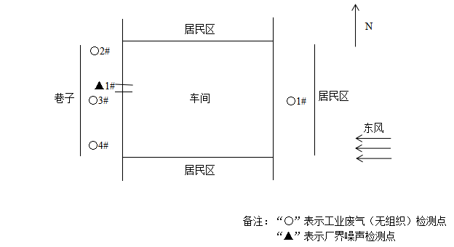
图6-1 工业废气（无组织）、厂界噪声检测点位图

- 有组织有机废气
工业废气（有组织）排放源为印刷工序，废气监测内容见表6-2，检测点位图6-2。
表6-2 喷漆废气监测内容一览表
监测因子 | 监测点位 | 监测周期 | 监测频率
有组织排放VOCs | 印刷工序废气处理后排放口 | 2天 | 每天3次

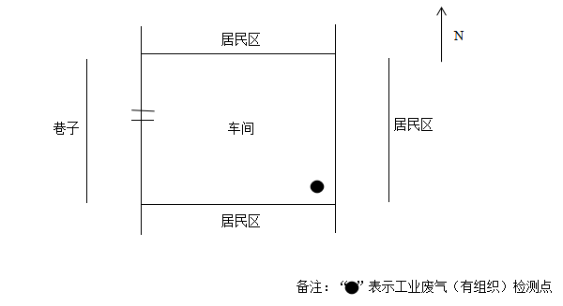
图6-2 工业废气（有组织）检测点位图

2、噪声
由于项目东、南、北面与周围房屋共墙，本项目只设置1个厂界噪声监测位点，位于厂界西面外1m处，噪声监测内容见表6-3，监测点位布置图见图6-1。
表6-3 噪声监测内容一览表
编号 | 监测点位置 | 监测周期 | 监测频率
1# | 西面厂界外1m 处 | 2天 | 每天分昼间（6:00～22:00）和夜间（22:00～6:00）分别监测1次

表七 验收监测结果
验收监测期间生产工况记录
本项目采用原辅材料核算法进行生产工况记录，原辅材料消耗量统计期间（2019年11月至12月）各种生产设备运转良好，工况稳定，具体工况监测情况见表7-1。
表7-1 项目原辅材料核算发生产工况记录情况表
项目 |  | 日期
 |  | 2019年11月 | 2019年12月
原材料消耗量 | 双胶纸 | 2t | 2t
产品产量 | 印制品 | 2t | 2t
如表7-1所示，本项目平均月双胶纸2t；平均月产印制品2t。按年12个月计，则本项目消耗双胶纸24t/a；年产印制品24t。本项目计划年产印制品30t，根据项目目前的生产情况，能够达到设计生产能力的75%以上。
验收监测结果
2019年12月16日-12月17日，委托广东准星检测有限公司组织技术人员对本项目排放废气进行监测。无组织废气监测结果如下表7-2。
表7-2 无组织废气监测结果汇总表
检测点位 | 检测日期/频次 |  | 检测结果 | 标准限值 | 评价
检测点位 |  |  | 总VOCs（mg/m³） | 总VOCs（mg/m³） | 评价
厂界无组织废气1#参照点 | 2019-12-16 | 第一次 | 0.13 | — | —
厂界无组织废气1#参照点 | 2019-12-16 | 第二次 | 0.10 | — | —
厂界无组织废气1#参照点 | 2019-12-16 | 第三次 | 0.08 | — | —
厂界无组织废气1#参照点 | 2019-12-16 | 平均值 | 0.10 | — | —
厂界无组织废气1#参照点 | 2019-12-17 | 第一次 | 0.09 | — | —
厂界无组织废气1#参照点 | 2019-12-17 | 第二次 | 0.12 | — | —
厂界无组织废气1#参照点 | 2019-12-17 | 第三次 | 0.09 | — | —
厂界无组织废气1#参照点 | 2019-12-17 | 平均值 | 0.10 | — | —
厂界无组织废气2#检测点 | 2019-12-16 | 第一次 | 0.37 | 2.0 | 合格
厂界无组织废气2#检测点 | 2019-12-16 | 第二次 | 0.15 | 2.0 | 合格
厂界无组织废气2#检测点 | 2019-12-16 | 第三次 | 0.20 | 2.0 | 合格
厂界无组织废气2#检测点 | 2019-12-16 | 平均值 | 0.24 | 2.0 | 合格
厂界无组织废气2#检测点 | 2019-12-17 | 第一次 | 0.22 | 2.0 | 合格
厂界无组织废气2#检测点 | 2019-12-17 | 第二次 | 0.22 | 2.0 | 合格
厂界无组织废气2#检测点 | 2019-12-17 | 第三次 | 0.34 | 2.0 | 合格
厂界无组织废气2#检测点 | 2019-12-17 | 平均值 | 0.26 | 2.0 | 合格
厂界无组织废气3#检测点 | 2019-12-16 | 第一次 | 0.31 | 2.0 | 合格
厂界无组织废气3#检测点 | 2019-12-16 | 第二次 | 0.21 | 2.0 | 合格
厂界无组织废气3#检测点 | 2019-12-16 | 第三次 | 0.18 | 2.0 | 合格
厂界无组织废气3#检测点 | 2019-12-16 | 平均值 | 0.23 | 2.0 | 合格
厂界无组织废气3#检测点 | 2019-12-17 | 第一次 | 0.33 | 2.0 | 合格
厂界无组织废气3#检测点 | 2019-12-17 | 第二次 | 0.29 | 2.0 | 合格
厂界无组织废气3#检测点 | 2019-12-17 | 第三次 | 0.43 | 2.0 | 合格
厂界无组织废气3#检测点 | 2019-12-17 | 平均值 | 0.35 | 2.0 | 合格
厂界无组织废气4#检测点 | 2019-12-16 | 第一次 | 0.21 | 2.0 | 合格
厂界无组织废气4#检测点 | 2019-12-16 | 第二次 | 0.14 | 2.0 | 合格
厂界无组织废气4#检测点 | 2019-12-16 | 第三次 | 0.42 | 2.0 | 合格
厂界无组织废气4#检测点 | 2019-12-16 | 平均值 | 0.26 | 2.0 | 合格
厂界无组织废气4#检测点 | 2019-12-17 | 第一次 | 0.36 | 2.0 | 合格
厂界无组织废气4#检测点 | 2019-12-17 | 第二次 | 0.26 | 2.0 | 合格
厂界无组织废气4#检测点 | 2019-12-17 | 第三次 | 0.38 | 2.0 | 合格
厂界无组织废气4#检测点 | 2019-12-17 | 平均值 | 0.33 | 2.0 | 合格
备注：1.标准限值参考广东省地方标准《印刷行业挥发性有机化合物排放标准》（DB44/815-2010）表3 无组织排放监控点浓度限值；2.“—”表示未有该项目的参考限值。

根据表7-2的无组织废气监测结果可知，工业废气（无组织）各检测点位总VOCs检测结果均符合广东省地方标准《印刷行业挥发性有机化合物排放标准》（DB44/815-2010）表3 无组织排放监控点浓度限值要求。

有组织废气监测结果见表7-3
表7-3 有组织排放VOCs监测结果汇总表
检测点位 | 检测项目 |  | 检测结果 |  |  |  | 标准限值 | 评价
检测点位 |  |  | 2019-12-16 |  |  |  | 标准限值 | 评价
检测点位 |  |  | 第一次 | 第二次 | 第三次 | 平均值 | 标准限值 | 评价
印刷工序废气处理后排放口 | 总VOC_{S} | 排放浓度mg/m³ | 2.48 | 4.94 | 2.72 | 3.38 | 80 | 合格
印刷工序废气处理后排放口 | 总VOC_{S} | 排放速率kg/h | 3.63×10⁻³ | 7.22×10⁻³ | 3.88×10⁻³ | 4.91×10⁻³ | 0.725* | 合格
印刷工序废气处理后排放口 | 标干流量m³/h |  | 1462 | 1462 | 1427 | 1450 | — | —
检测点位 | 检测项目 |  | 检测结果 |  |  |  | 标准限值 | 评价
检测点位 |  |  | 2019-12-17 |  |  |  | 标准限值 | 评价
检测点位 |  |  | 第一次 | 第二次 | 第三次 | 平均值 | 标准限值 | 评价
印刷工序废气处理后排放口 | 总VOC_{S} | 排放浓度mg/m³ | 3.82 | 2.22 | 1.68 | 2.57 | 80 | 合格
印刷工序废气处理后排放口 | 总VOC_{S} | 排放速率kg/h | 5.62×10⁻³ | 3.27×10⁻³ | 2.40×10⁻³ | 3.76×10⁻³ | 0.725* | 合格
印刷工序废气处理后排放口 | 标干流量m³/h |  | 1472 | 1474 | 1426 | 1457 | — | —
备注：
- 标准限值参考广东省地方标准《印刷行业挥发性有机化合物排放标准》（DB44/815-2010）表2 企业排气筒VOCs排放限值平版印刷（不含以金属、陶瓷、玻璃为承印物的平版印刷）、柔性版印刷Ⅱ时段标准；
- “—”表示未有该项目的参考限值；
- “*”表示排气筒高度低于15m，且未高出周围200m半径范围内的最高建筑5m以上，其排放速率限值按外推法计算结果的50%执行。

根据表7-3的有组织排放VOCs监测结果可知，印刷工序废气处理后排放口总VOCs的排放浓度及排放速率均符合广东省地方标准《印刷行业挥发性有机化合物排放标准》（DB44/815-2010）表2 企业排气筒VOCs排放限值平版印刷（不含以金属、陶瓷、玻璃为承印物的平版印刷）、柔性版印刷Ⅱ时段限值要求。

2、噪声
2019年12月16日-12月17日，委托广东准星检测有限公司组织技术人员对该项目进行噪声监测，具体检测内容和检测结果如表7-4。
表7-4 环境噪声监测结果汇总表
序号 | 检测点位 | 主要声源 | 测量值dB(A)
序号 | 检测点位 | 主要声源 | 2019-12-16 |  | 2019-12-17
序号 | 检测点位 | 主要声源 | 昼间Leq | 夜间Leq | 昼间Leq | 夜间Leq
1# | 西面厂界外1m处 | 生产噪声 | 54 | 45 | 55 | 44
《工业企业厂界环境噪声排放标准》  （GB 12348-2008）2类 |  |  | 60 | 50 | 60 | 50

根据表7-4的噪声监测结果可知，经检测，厂界噪声西界检测结果均符合《工业企业厂界环境噪声排放标准》（GB 12348-2008）2 类限值要求。

其他验收检查结果
1、固废处理
本项目运营过程产生的固废主要为：裁切产生的边角料；废油墨桶；废抹布；废UV灯管；职工产生的生活垃圾。
- 裁切产生的边角料；纸张裁切过程中产生边角料，产生量约为原料的1%，原料总用量为30t/a，则边角料产生量为0.3t/a，交废品回收公司处置。
- 废油墨桶、废抹布；根据企业提供的资料，废油墨桶产生量为8kg/a，由供货商回收；废抹布产生量为0.8kg/a，列入危险废物豁免清单，与生活垃圾一起交由环卫部门收集处置。
- 职工产生的生活垃圾本项目劳动定员3人，日常生活垃圾产生量以0.5kg/（p·d）计，则生活垃圾产生量为1.5kg/d，即0.45t/a，由环卫部门统一收集清运。

（4）废UV灯管：本项目采用的UV光解装置损耗后会产生废UV灯管，产生量约为2只/年，暂存与危废间，定期收集后交由UV光解设备厂商回收处理。
2、监测手段及人员配置
该项目没有配置监测设备和监测人员，需定期委托有资质的环境监测部门对其各项污染治理设施的运行情况进行监测。
3、工程变动情况
（1）重大变动对照
根据《环境影响评价法》和《建设项目环境保护管理条例》有关规定，建设项目的性质、规模、地点、生产工艺和环境保护措施五个因素中的一项或一项以上发生重大变动，且可能导致环境影响显著变化（特别是不利环境影响加重）的，界定为重大变动。属于重大变动的应当重新报批环境影响评价文件，不属于重大变动的纳入竣工环境保护验收管理（环办[2015]52号）。
（2）变动影响分析
环评中印刷废气处理方案为经活性炭装置处理后通过8m高排气筒排放，实际采用的是经UV光解装置处理后通过8m高排气筒排放。根据检测结果可知，有机废气（有组织）检测点的排放浓度及排放速率均符合广东省地方标准《印刷行业挥发性有机化合物排放标准》（DB44/815-2010）表2企业排气筒VOCs排放限值平版印刷（不含以金属、陶瓷、玻璃为承印物的平版印刷）、柔性版印刷Ⅱ时段限值要求。有机废气（无组织）各检测点位总VOCs检测结果均符合广东省地方标准《印刷行业挥发性有机化合物排放标准》（DB44/815-2010）表3无组织排放监控点浓度限值要求。项目VOCs能达标排放，不属于重大变更。
项目选址未发生改变，厂房总平面布置图未发生变化，未加剧对项目周边环境影响程度，不在重大变更的范围内。

表7-5 环评批复要求与本项目实际建设内容对应情况一览表

序号 | 梅区环建函[2019]104号批复要求 | 建设项目执行情况
一 | 梅州市梅江区梅园印刷厂印刷品生产加工项目位于梅州市梅江区江北金山巷9号（地理坐标:北纬N24.311320, 东经E116.115720）,主要从事印刷品生产加工，项目占地面积约500 m²,设计生产规模为年产印制薄册20吨，其它印制品10吨, 共30吨。项目总投资30万元，其中环保投资5万元。 | 梅州市梅江区梅园印刷厂印刷品生产加工项目位于梅州市梅江区江北金山巷9号（地理坐标:北纬N24.311320, 东经E116.115720）,主要从事印刷品生产加工，项目占地面积约500 m²,设计生产规模为年产印制薄册20吨，其它印制品10吨, 共30吨。项目总投资30万元，其中环保投资5万元。该项目现月产印制品2吨，能达到设计生产能力的75%以上。
二 | 根据报告表的评价分析和评价结论，落实污染防治和环境风险防控措施 | 该项目已严格落实报告表提出的各项污染防治措施，环境风险防范措施。
三 | 重点做好以下环境保护工作：
1 | 废水：项目无生产废水产生及排放；生活污水应经三级化粪池处理达标后排入市政污水管网。 | 项目无生产废水产生及排放；生活污水应经三级化粪池处理达标后排入市政污水管网。
2 | 废气：项目印刷工序应设置在密闭车间内，同时对有机废气进行有效收集，并通过有效处理装置处理后经排气筒高空排放,确保有机废气排放符合《印刷行业挥发性有机化合物排放标准》(DB44/815-2010)表2平板印刷II时段标准。 | 本项目印刷有机废气实际采用处理方案为经集气罩收集和UV光解装置处理后8m高排气筒高空排放。未收集到的有机废气通过加强通风，以无组织形式排放。  经监测，有机废气（有组织）检测点的排放浓度及排放速率均符合广东省地方标准《印刷行业挥发性有机化合物排放标准》（DB44/815-2010）表2企业排气筒VOCs排放限值平版印刷（不含以金属、陶瓷、玻璃为承印物的平版印刷）、柔性版印刷Ⅱ时段限值要求。有机废气（无组织）各检测点位总VOCs检测结果均符合广东省地方标准《印刷行业挥发性有机化合物排放标准》（DB44/815-2010）表3无组织排放监控点浓度限值要求。
3 | 噪声：项目应通过选用低噪音设备、设置消音设施、加强设备运行维护管理、对车间采取隔音、合理安排作业时间等措施,防止噪声扰民，确保厂界噪声符合《工业企业厂界环境噪声排放标准》(GB 12348-2008)2类标准。 | 项目通过选用低噪设备，合理布置噪声源，并对噪声较大设备釆取减振、隔声等合理有效的降噪措施，同时控制作业时间。项目边界噪声排放能够达到《工业企业厂 界环境噪声排放标准》(GB12348-2008)2类标准。
4 | 固体废物：纸张边角料和废包装材料收集后外卖给收购商综合利用；废活性碳、废弃桶(油墨桶、有机溶剂桶等)等危险废物应统一收集并分类堆放于规范的暂存间，定期交由有资质的单位处置；生活垃圾交由环卫部门处理。 | 本项目固体废物能够按照《一般工业固体废物贮存、处置场污染控制标准》（GB18599-2001）及其2013年修改单有关规定执行。厂内危险废物的贮存执行《危险废物贮存污染控制标准》（GB18596-2001）（2013年修订），危险废物的转移依照《危险废物转移联单管理办法》（国家环境保护总局令第5号）进行监督和管理。  项目纸张边角料和废包装材料收集后外卖给收购商综合利用；废UV灯管、废油墨桶等危险废物应统一收集并分类堆放于规范的暂存间，定期交由有资质的单位处置；生活垃圾交由环卫部门处理。
四 | 若项目的性质、规模、地点、使用功能、排污状况、采用的生产工艺或者防范污染的措施发生重大变动，你单位应当重新报批项目环评文件 | 本项目目前的建设性质、规模、地点、使用功能、排污状况、采用的生产工艺和防范污染的措施能够基本按照环评报告表的要求实施。
五 | 建设项目应严格执行配套建设的环境保护设施与主体工程同时设计、同时施工。项目环保设施建成后，需验收合格，方可正式生产。 | 本建设项目已严格执行配套建设的环境保护设施与主体工程同时设计、同时施工、同时投产使用的环保“三同时”制度，现根据《国务院关于<关于修改建设项目环境保护管理条例>的决定》（国令第682号）要求，开展环境保护验收工作。

表八 验收监测结论及建议
验收监测结论
一、项目概况
梅州市梅江区梅园印刷厂印刷品生产加工项目位于梅州市梅江区江北金山巷9号（地理坐标:北纬N24.311320, 东经E116.115720）,主要从事印刷品生产加工，项目占地面积约500 m²,设计生产规模为年产印制薄册20吨，其它印制品10吨, 共30吨。项目总投资30万元，其中环保投资5万元。
二、环保治理设施情况
- 废水
本项目无生产废水产生及排放；生活污水应经三级化粪池处理达标后排入市政污水管网。
经现场调查，该项目生活污水经三级化粪池处理达标后排入市政污水管网。
2、废气
本项目印刷有机废气经集气罩收集和UV光解装置处理后8m高排气筒高空排放。未收集到的有机废气通过加强通风，以无组织形式排放。
经检测，有机废气（有组织）检测点的排放浓度及排放速率均符合广东省地方标准《印刷行业挥发性有机化合物排放标准》（DB44/815-2010）表2企业排气筒VOCs排放限值平版印刷（不含以金属、陶瓷、玻璃为承印物的平版印刷）、柔性版印刷Ⅱ时段限值要求。有机废气（无组织）各检测点位总VOCs检测结果均符合广东省地方标准《印刷行业挥发性有机化合物排放标准》（DB44/815-2010）表3无组织排放监控点浓度限值要求。
3、噪声
项目通过选用低噪设备，合理布置噪声源，并对噪声较大设备釆取减振、隔声等合理有效的降噪措施，同时控制作业时间。
经现场检测，该项目厂界噪声均达到《工业企业厂界环境噪声排放标准》（GB12348-2008）2类标准。
4、固体废物
本项目运营过程产生的固废主要为：裁切产生的边角料；废油墨桶；废抹布；废UV灯管；职工产生的生活垃圾。
纸张边角料和废包装材料收集后外卖给收购商综合利用；废UV灯管、废油墨桶等危险废物统一收集并分类堆放于规范的暂存间，定期交由有资质的单位处置；生活垃圾交由环卫部门处理。
综上所述，该项目产生的固体废弃物经上述处理后均能得到合理处置或综合利用，不会对周围环境产生明显的影响。
5、综合结论
梅州市梅江区梅园印刷厂印刷品生产加工项目基本能按照江苏新清源环保有限公司编制的《梅州市梅江区梅园印刷厂印刷品生产加工项目环境影响报告表》及梅州市梅江区环境保护局《关于梅州市梅江区梅园印刷厂印刷品生产加工项目环境影响报告表的批复》（梅区环建函[2019]104号）的要求，落实各项相关环保措施，经广东准星检测有限公司监测，监测结果表明该项目建成运营期各项污染治理设施运行正常，对周围环境没有产生明显的影响，基本符合“竣工环境保护”验收要求。

建 议：
1、加强对各项污染治理设施的运行管理，确保各项治理设施的正常运作，各项污染物指标达标排放；
2、制定相应的岗位责任制和操作规程，并有专人负责，确保设施正常运转，做到定期对设备进行检查
3、应急措施：建设单位应制定一套严谨、高效的应急处理机制，确定发生事故后能作用及时、有效的反应，将影响减少到最低程度。
4、注重企业的环境管理，推行清洁生产，减少污染物排放，制定有效可行的环保规章制度。
5、对生产机械采取有效的隔音、减振等降噪措施，确保厂界噪声符合《工业企业厂界环境噪声排放标准》（GB12348-2008）2类功能区要求。

建设项目工程竣工环境保护“三同时”验收登记表
填表单位（盖章）： 填表人（签字）： 项目经办人（签字）：
建 设 项 目 | 项目名称 |  | 梅州市梅江区梅园印刷厂印刷品生产加工项目 |  |  |  |  |  |  |  |  |  |  |  | 建设地点 |  | 梅州市梅江区江北金山巷9号
建 设 项 目 | 行业类别 |  | 包装装潢及其他印刷 C2319 |  |  |  |  |  |  |  |  |  |  |  | 建设性质 |  | 新 建 √ 改 扩 建 技 术 改 造
建 设 项 目 | 设计生产能力 |  | 年产印制品30吨 |  |  |  |  | 建设项目开工日期 |  |  |  | 2019年11月 |  |  | 实际生产能力 |  | 月产印制品2吨 |  | 投入试运行日期 |  | 2019年11月
建 设 项 目 | 投资总概算（万元） |  | 30万元 |  |  |  |  |  |  |  |  |  |  |  | 环保投资总概算（万元） |  | 5万元 |  | 所占比例（%） |  | 16.7%
建 设 项 目 | 环评审批部门 |  | 梅州市梅江区环境保护局 |  |  |  |  |  |  |  |  |  |  |  | 批准文号 |  | 梅区环建函[2019]104号 |  | 批准时间 |  | 2019年10月
建 设 项 目 | 初步设计审批部门 |  |  |  |  |  |  |  |  |  |  |  |  |  | 批准文号 |  |  |  | 批准时间
建 设 项 目 | 环保验收审批部门 |  |  |  |  |  |  |  |  |  |  |  |  |  | 批准文号 |  |  |  | 批准时间
建 设 项 目 | 环保设施设计单位 |  |  |  |  |  |  |  | 环保设施施工单位 |  |  |  |  |  |  |  | 环保设施监测单位 |  | 广东准星检测有限公司
建 设 项 目 | 实际总投资（万元） |  | 30万元 |  |  |  |  |  |  |  |  |  |  |  | 实际环保投资（万元） |  | 5万元 |  | 所占比例（%） |  | 16.7%
建 设 项 目 | 废水治理（万元） |  | 0.5 | 废气治理（万元） |  | 3 |  |  |  | 噪声治理（万元） |  |  | 0.5 |  | 固废治理（万元） |  | 1 | 绿化及生态（万元） | 0 |  | 其它（万元） |  | 0
建 设 项 目 | 新增废水处理设施能力 |  | 0 |  |  |  |  |  |  |  |  |  |  |  | 新增废气处理设施能力 |  | 5000 Nm³/h |  | 年平均工作时 |  | 2400h/a
建设单位 |  |  | 梅州市梅江区梅园印刷厂 |  |  |  | 邮政编码 |  |  | 514000 |  |  |  |  | 联系电话 |  | 13549183842 |  | 环评单位 |  | 江苏新清源环保有限公司
污染物排放达标与总量控制（工业建设项目详填） | 污染物 |  | 原有排  放量  (1) |  | 本期工程实际排  放浓度  (2) |  |  |  | 本期工程允许排  放浓度  (3) |  | 本期工程产生量  (4) |  |  | 本期工程自身削减量  (5) |  | 本期工程实际排放量  (6) | 本期工程核定排  放总量  (7) | 本期工程“以新带老”削减量  (8) | 全厂实际排放总量  (9) | 全厂核定排放总量  (10) |  | 区域平衡替代削减量  (11) |  | 排放增减量  (12)
污染物排放达标与总量控制（工业建设项目详填） | 废水 |  | 0 |  | 0 |  |  |  | 0 |  | 0 |  |  | 0 |  | 0 | 0 | 0 | 0 | 0 |  | 0 |  | 0
污染物排放达标与总量控制（工业建设项目详填） | 化学需氧量 |  | 0 |  | 0 |  |  |  | 0 |  | 0 |  |  | 0 |  | 0 | 0 | 0 | 0 | 0 |  | 0 |  | 0
污染物排放达标与总量控制（工业建设项目详填） | 氨 氮 |  | 0 |  | 0 |  |  |  | 0 |  | 0 |  |  | 0 |  | 0 | 0 | 0 | 0 | 0 |  | 0 |  | 0
污染物排放达标与总量控制（工业建设项目详填） | 石油类 |  | 0 |  | 0 |  |  |  | 0 |  | 0 |  |  | 0 |  | 0 | 0 | 0 | 0 | 0 |  | 0 |  | 0
污染物排放达标与总量控制（工业建设项目详填） | 废气 |  | 0 |  | 0 |  |  |  | 0 |  | 349 |  |  | 0 |  | 349 | 349 | 0 | 349 | 349 |  | 0 |  | 349
污染物排放达标与总量控制（工业建设项目详填） | 二氧化硫 |  | 0 |  | 0 |  |  |  | 0 |  | 0 |  |  | 0 |  | 0 | 0 | 0 | 0 | 0 |  | 0 |  | 0
污染物排放达标与总量控制（工业建设项目详填） | 烟 尘 |  | 0 |  | 0 |  |  |  | 0 |  | 0 |  |  | 0 |  | 0 | 0 | 0 | 0 | 0 |  | 0 |  | 0
污染物排放达标与总量控制（工业建设项目详填） | 工业粉尘 |  | 0 |  | 0 |  |  |  | 0 |  | 0 |  |  | 0 |  | 0 | 0 | 0 | 0 | 0 |  | 0 |  | 0
污染物排放达标与总量控制（工业建设项目详填） | 氮氧化物 |  | 0 |  | 0 |  |  |  | 0 |  | 0 |  |  | 0 |  | 0 | 0 | 0 | 0 | 0 |  | 0 |  | 0
污染物排放达标与总量控制（工业建设项目详填） | 工业固体废物 |  | 0 |  | 0 |  |  |  | 0 |  | 0.00008 |  |  | 0 |  | 0.00008 | 0.00008 | 0 | 0.00008 | 0.00008 |  | 0 |  | 0.00008
污染物排放达标与总量控制（工业建设项目详填） | 与项目有关的其它特征污染物 | VOCs | 0 |  | 2.975 |  |  |  | 80 |  | 0.104 |  |  | 0.0936 |  | 0.0104 | 0.0104 | 0 | 0.0104 | 0.0104 |  | 0 |  | 0.0104
注：1、排放增减量：（+）表示增加，（-）表示减少
2、(12)=(6)-(8)-(11)，（9）= (4)-(5)-(8)- (11) +（1）
3、计量单位：废水排放量——万吨/年；废气排放量——万标立方米/年；工业固体废物排放量——万吨/年； 水污染物排放浓度——毫克/升；
大气污染物排放浓度——毫克/立方米；水污染物排放量——吨/年；大气污染物排放量——吨/年

附件1 梅州市梅江区梅园印刷厂营业执照

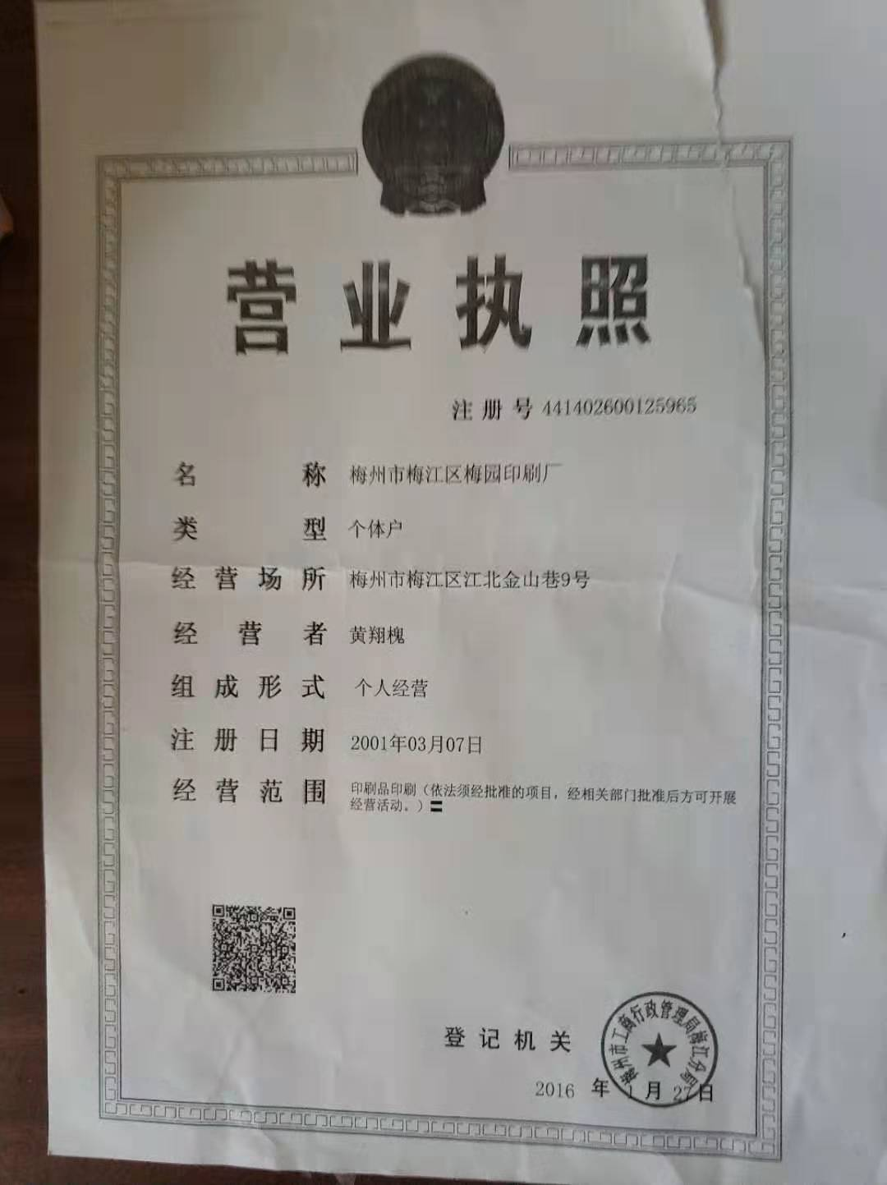

附件2 梅州市梅江区环保局环评批复

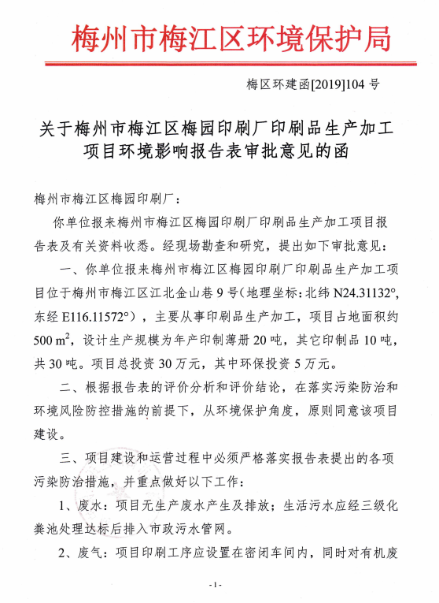

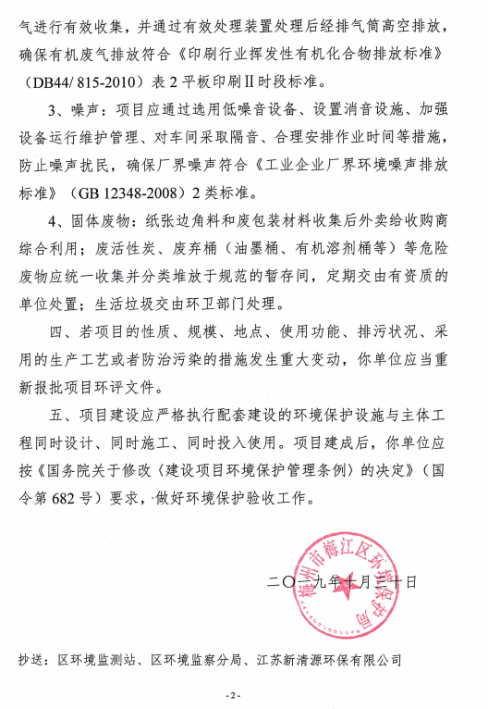

附件3 广东准星检测有限公司现场验收检测报告
